一、设计理念与视觉风格
设计定位
• 温暖亲切：符合中老年用户审美，采用暖色调+圆角设计
• 极简操作：核心功能一键直达，减少层级
• 多模态交互：突出图像、语音输入方式，降低文字输入门槛
设计系统规范
• 主色调：#FF8C42（温暖橙）+ #4CAF50（健康绿）+ #FFFFFF
• 辅助色：#FFD166（提醒黄）、#EF476F（重要红）、#6A8EAE（中性蓝）
• 字体：思源黑体/苹方，标题20-22px，正文16px，标注14px
• 圆角规范：卡片12px，按钮24px，头像50%
• 图标风格：线性+面性混合，填充饱满

二、核心页面设计
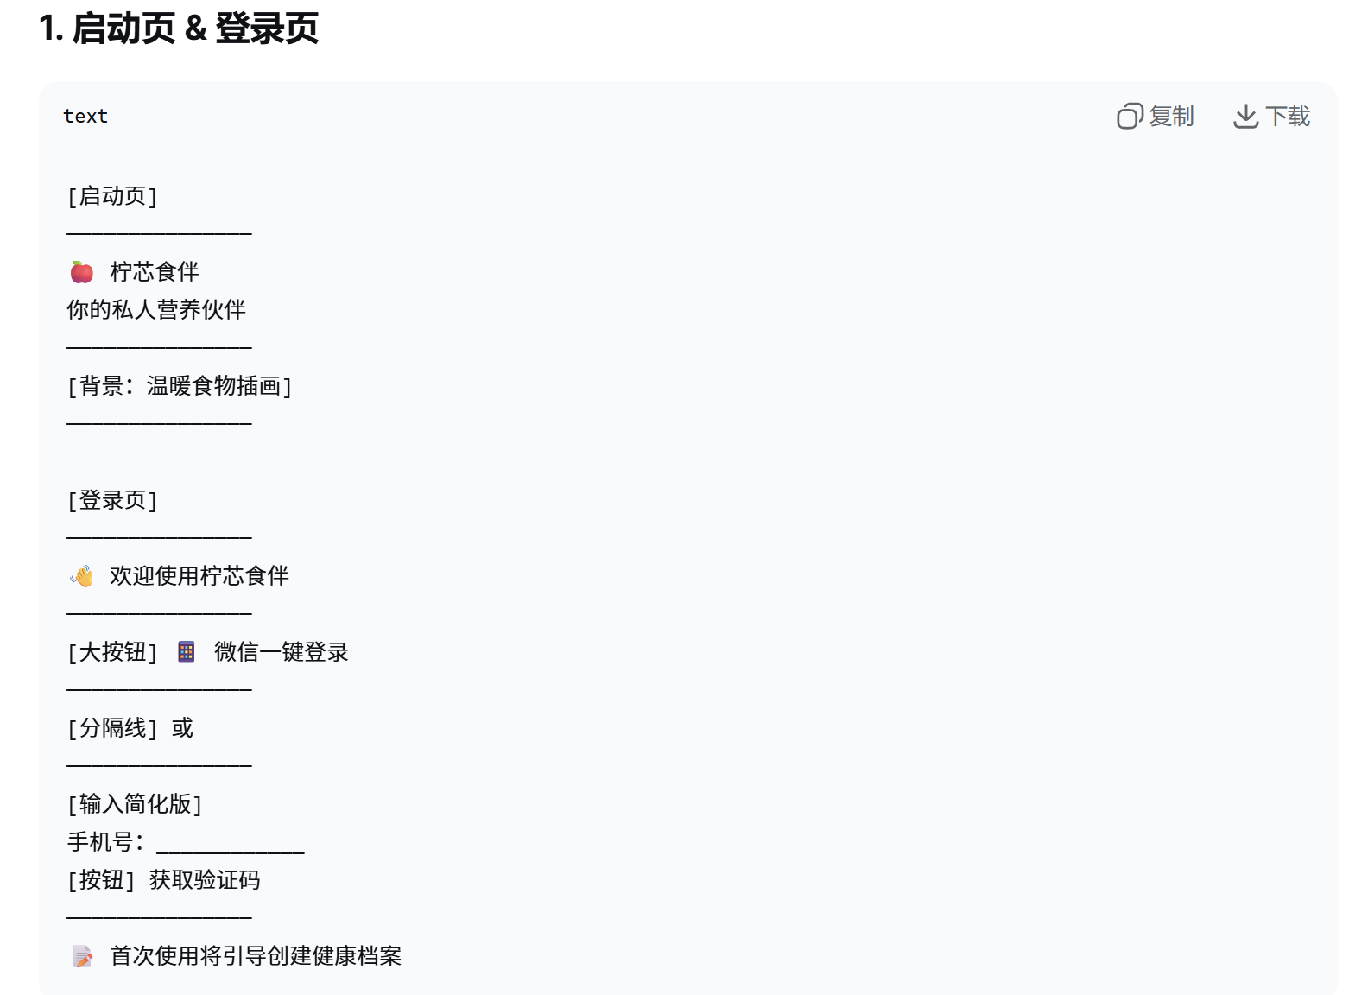ps.启动页图标
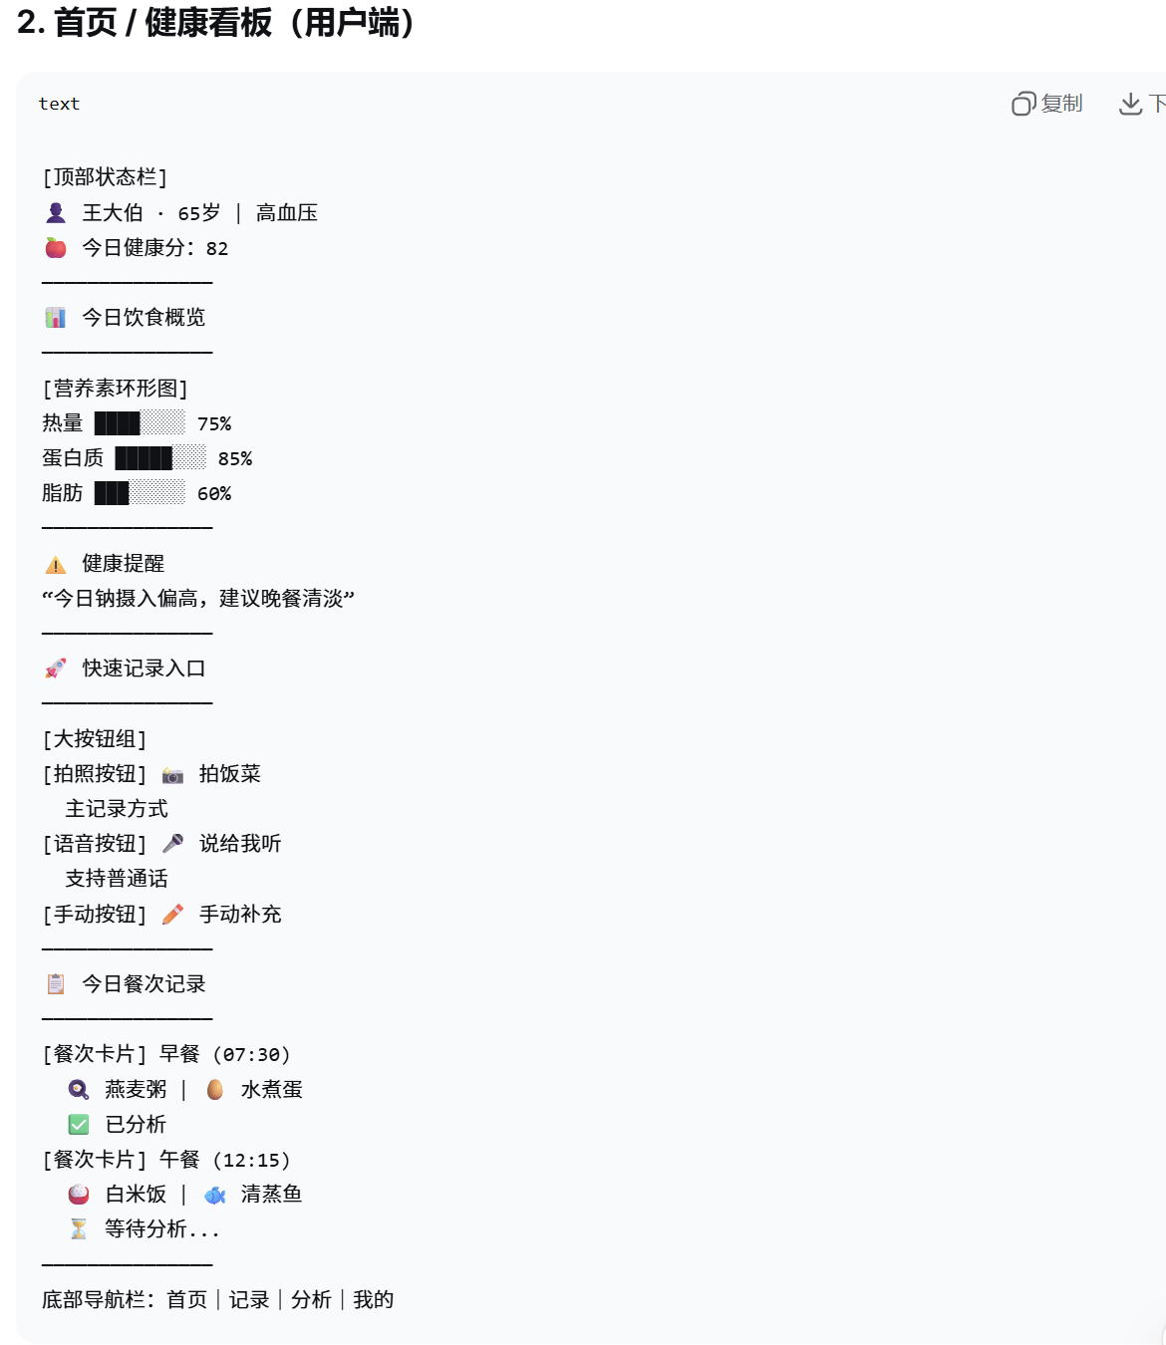
Ps.1.三大营养素占比由图像识别后ai根据重量计算出数据
2. 健康提醒：根据用户健康标签（如高血压、糖尿病）推送饮食禁忌提醒；
（后台可输入一些对应的标签对应的饮食禁忌，然后根据用户情况选择性显示）

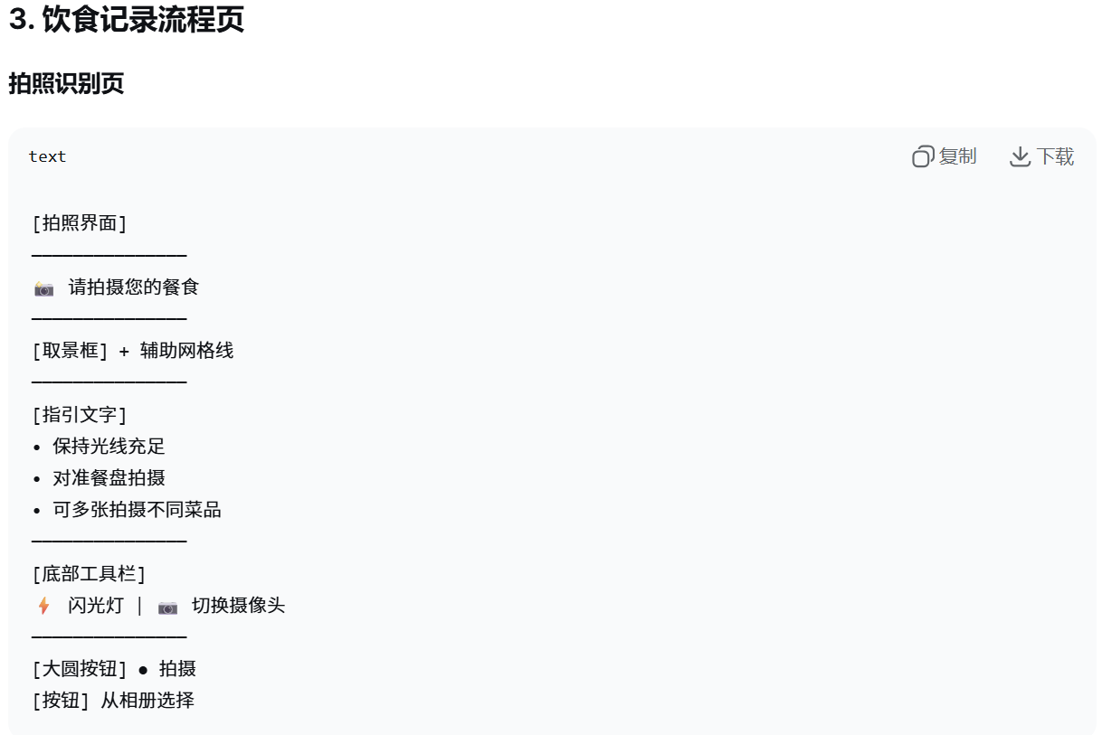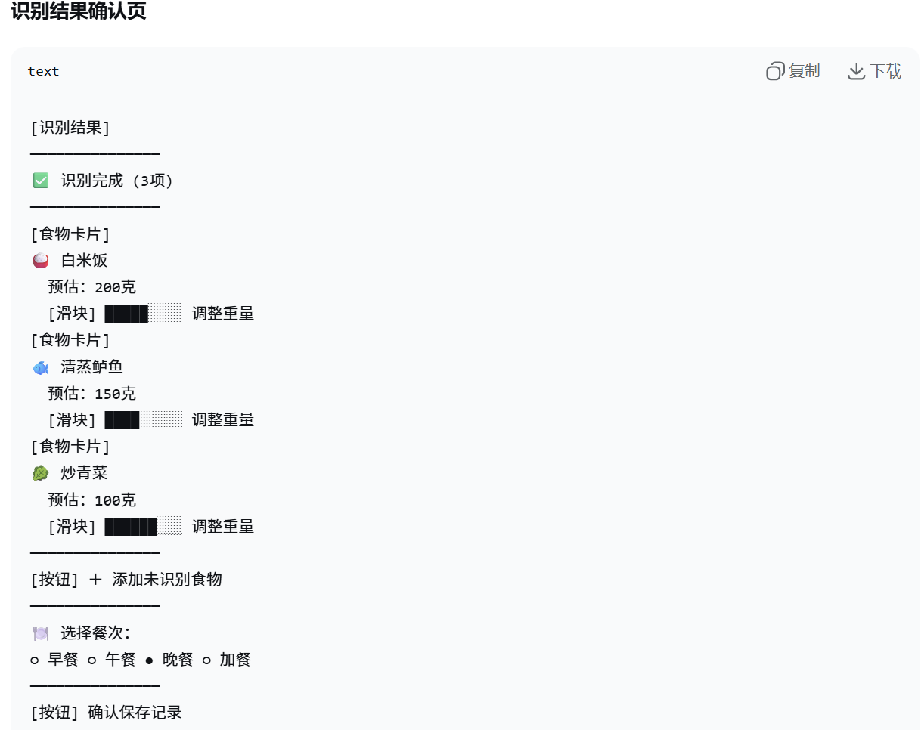
Ps. [按钮] ＋ 添加未识别食物 或 [按钮] ＋ 更改错误的识别结果

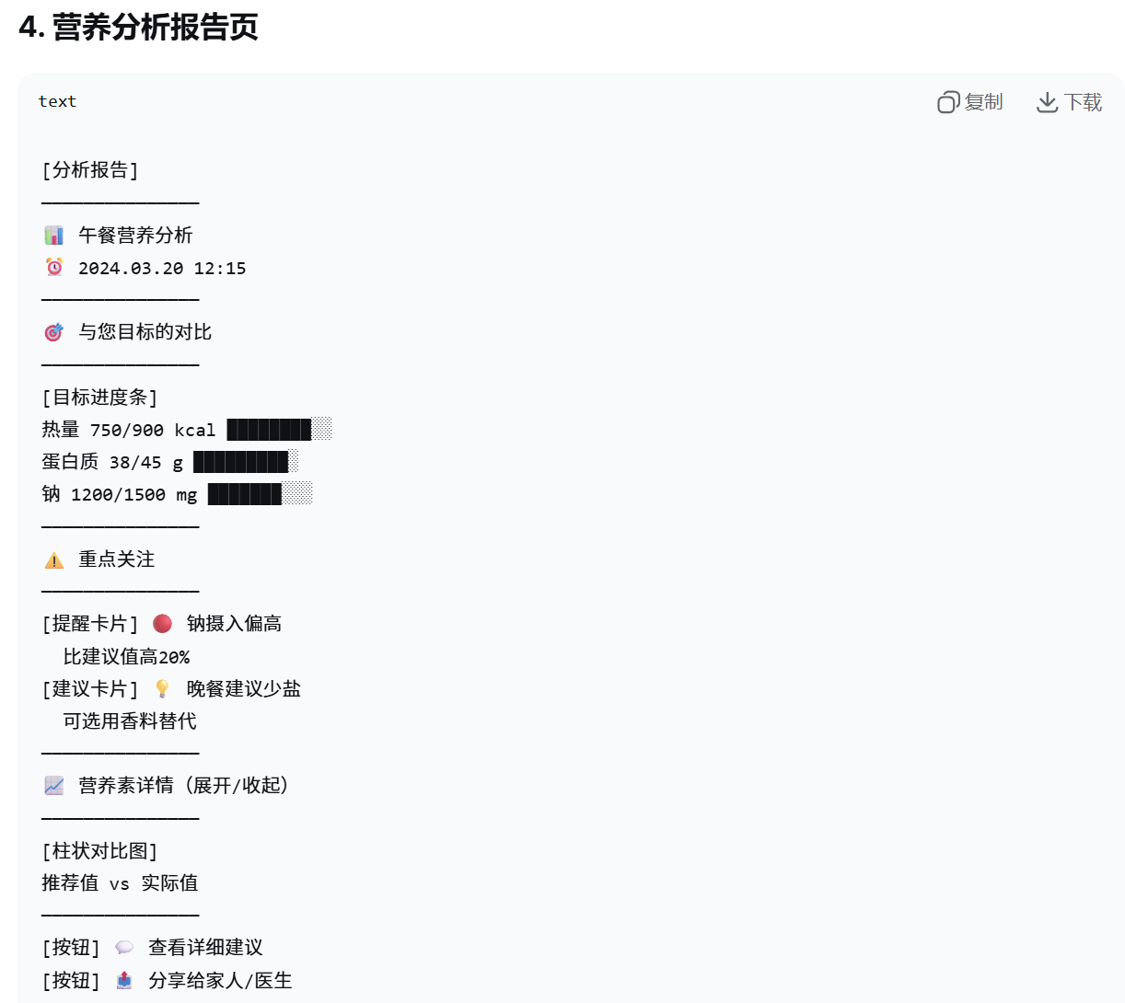
Ps.提醒卡片和建议卡片的内容由AI分析提供。（根据识别结果输入设定口令（模板＋替换关键词）给ai，输出卡片结果）
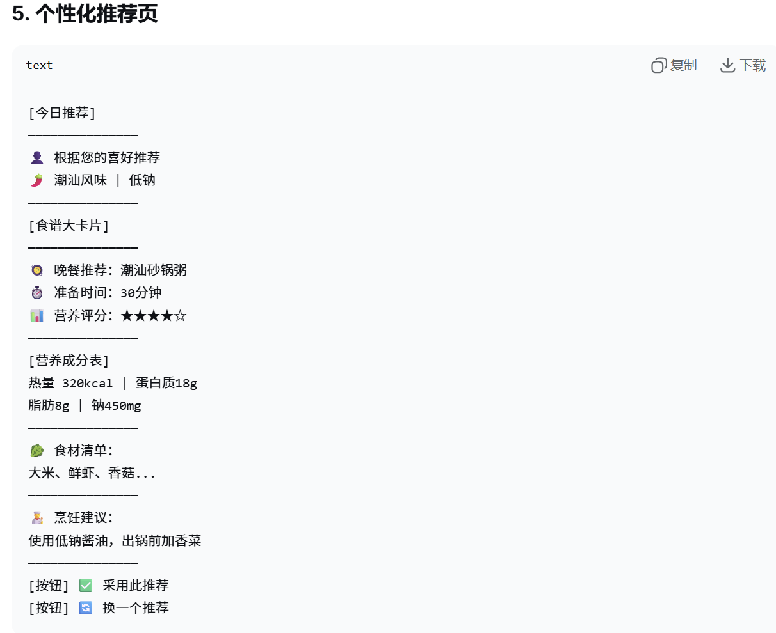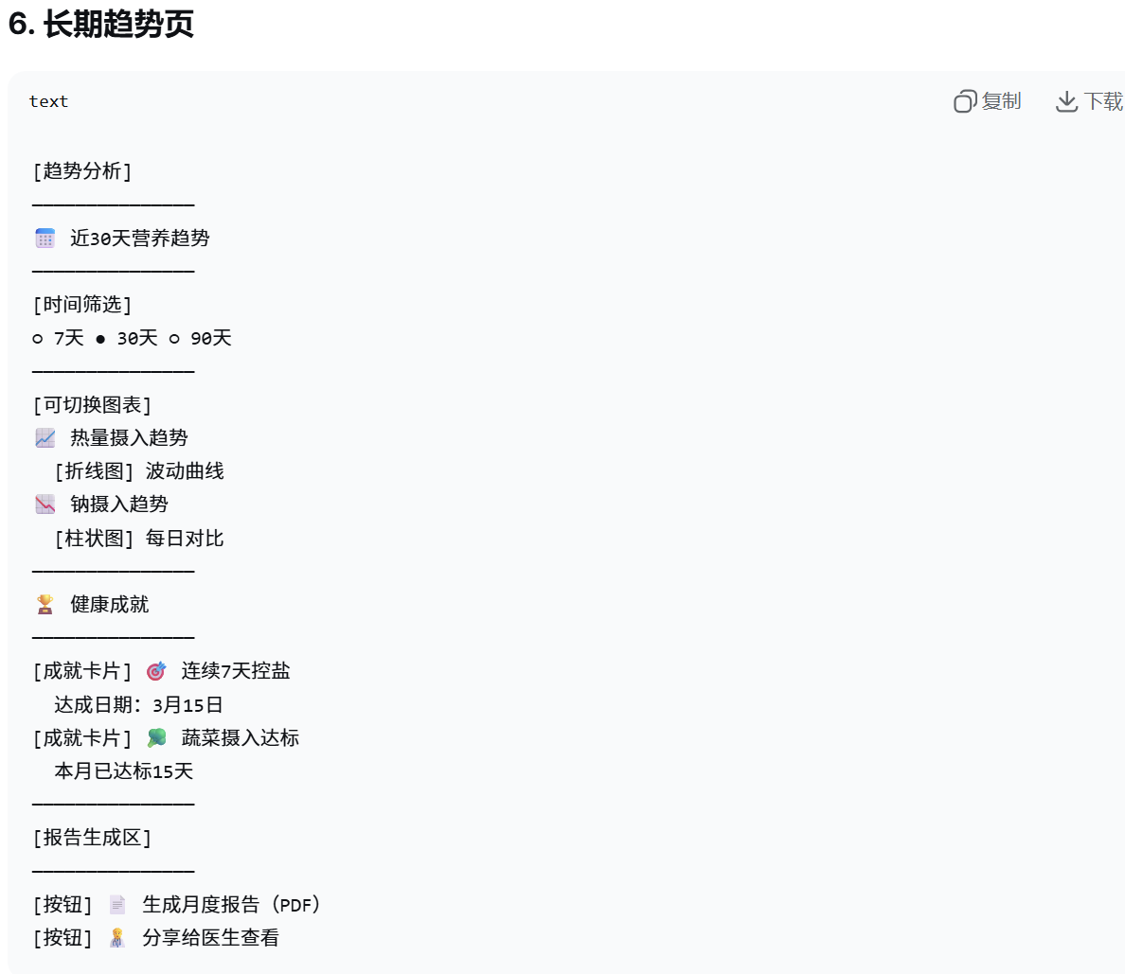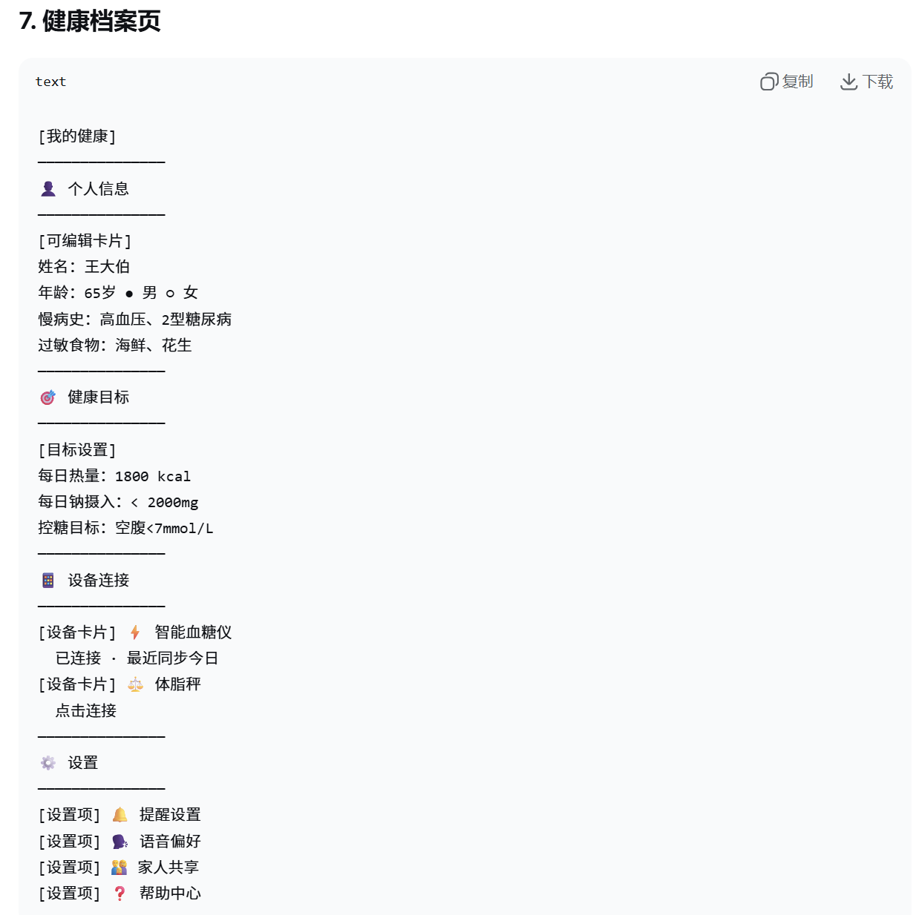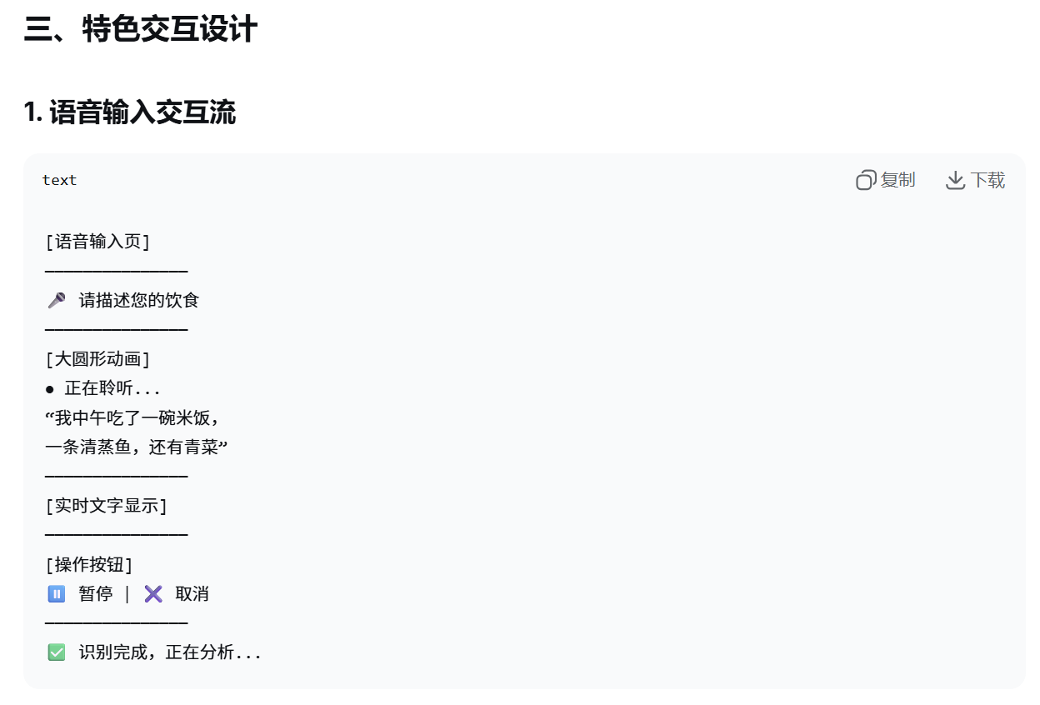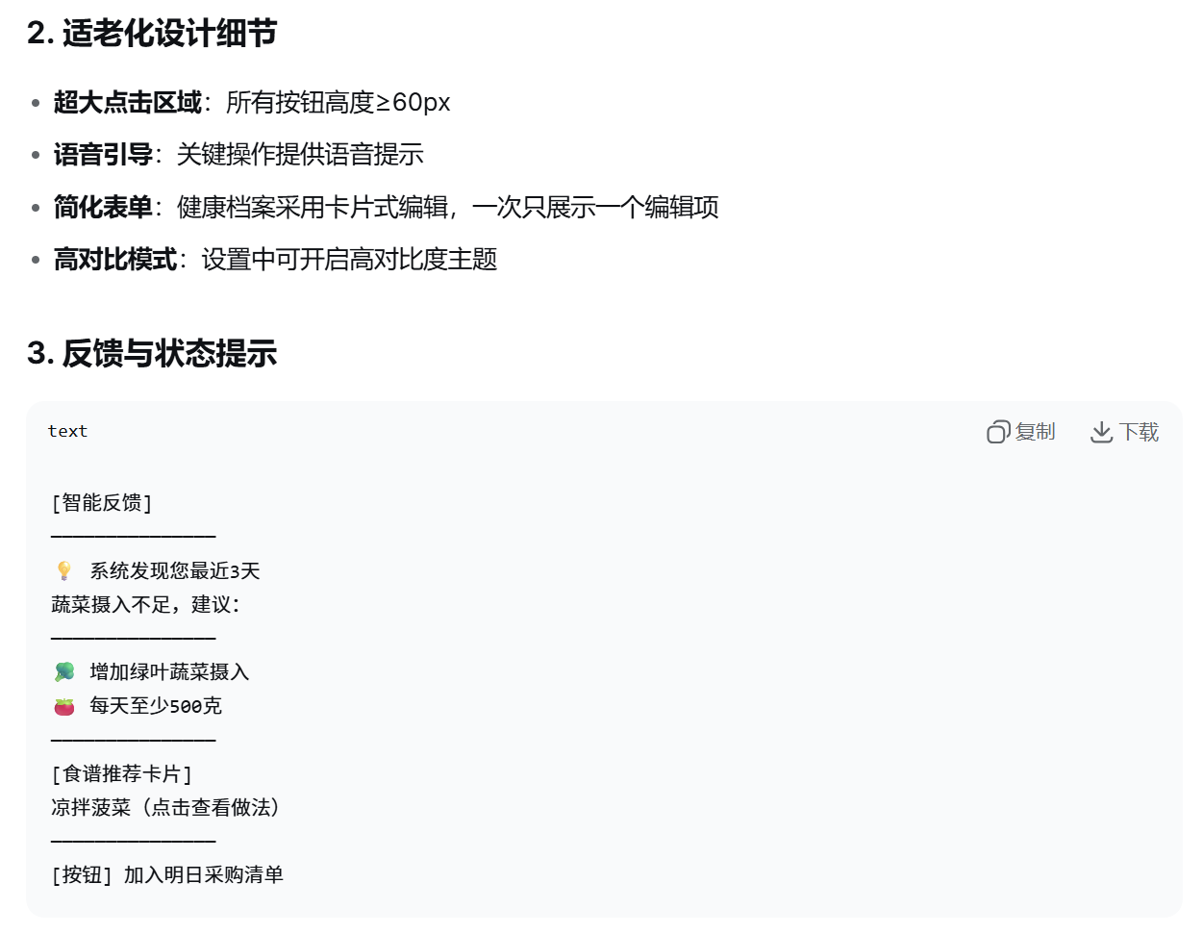
Ps.可加在长期趋势页面的报告里
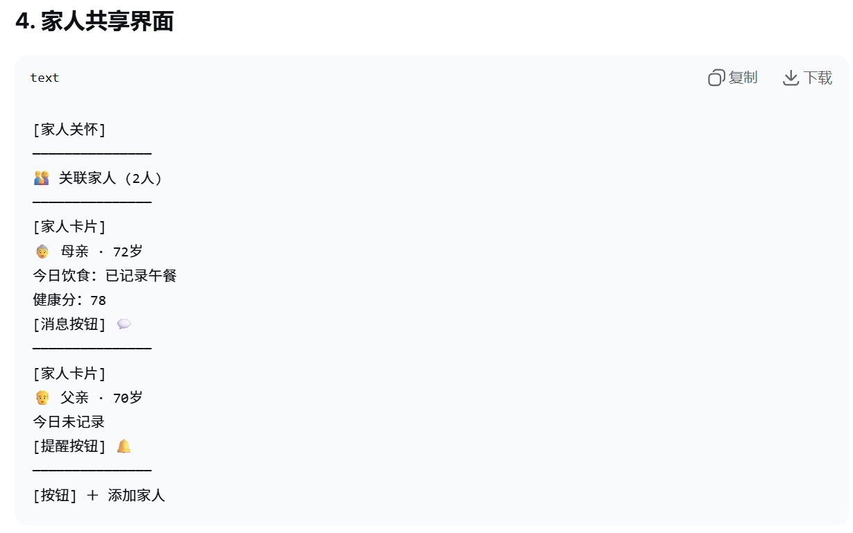
Ps.数据绑定互通
四、视觉组件库
1. 食物图标系统
- 分类图标：🍚主食 🥩蛋白 🥬蔬菜 🍎水果 🥛饮品
- 烹饪方式标签：低钠、低糖、少油、清蒸、水煮
- 健康标识：✅推荐 ⚠️注意 ❗限制
2. 数据可视化组件
- 营养环：用于首页概览
- 对比柱状图：实际值 vs 推荐值
- 趋势折线图：30天变化趋势
- 目标进度条：带百分比显示
五、技术适配方案
1. 多分辨率适配
- 提供@2x、@3x切图资源
- 使用rpx单位适配不同屏幕
- 关键页面提供横屏布局（方便查看图表）
2. 性能优化
- 图片懒加载
- 图表数据分页加载
- 本地缓存最近7天数据
3. 无障碍支持
- 支持系统字体放大
- 所有图片有alt文本
- 语音反馈可开关

六、原型交付物
产出清单：
- 完整UI界面图（Figma/Sketch文件）
- 交互动效原型（Principle/ProtoPie）
- 组件库文档（颜色、字体、组件规范）
- 切图资源包（适配微信小程序）
特别标注：
- 语音交互流程需单独演示
- 适老化模式切换效果
- 潮汕特色食谱的视觉呈现

